El servidor Mosquito y el servidor Node Red

Tarea 1. Una aplicación Python para acceder remotamente a Mosquitto.
El reto consiste en implementar el sistema que se ilustra en la siguiente figura. Se usará python en un computador remoto para implementar el transmisor (Generador Mensaje y el Publicador), en otro computador remoto se implementará el receptor en python (Receptor Mensaje y Suscriptor). Está claro que en nuestra VM en Azure, tenemos el servidor de Mosquitto.
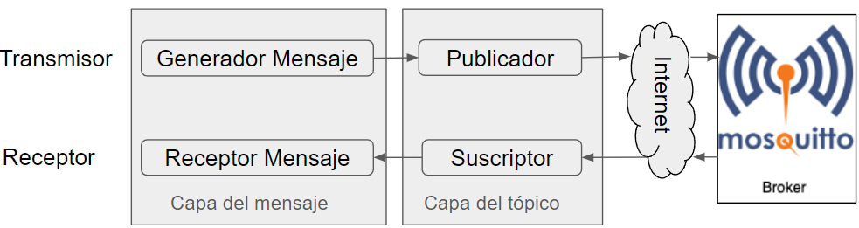
Paso 1. Debe estar encendida la VM en Azure. No es necesario entrar a la VM porque durante la instalación de Mosquitto, lo programamos para que arranque por defecto, osea que una instancia de mosquitto siempre estará trabajando.
Paso 2. Implementamos el Receptor, mediante Google Colab. Enlace al código. Ponemos a correr ese código para que el suscriptor se quede escuchando a mosquitto.
Paso 3. Implementamos el Transmisor, mediante Google Colab. Enlace al código. Corremos el código, mientras observamos si el mensaje generado en el transmisor llega al receptor.

Para el informe Tarea 1. Un transmisor hecho en python, ubicado en un lugar remoto del mundo, envía mensajes a un receptor similar en otro lugar remoto, usando a nuestro servidor Mosquitto como broker para la distribución de los mensajes.
Explique si se logra el responder positivamente al reto planteado y qué pasa en cada componente del sistema
Es correcto el funcionamiento de lo que se ha planteado. La comunicación fue correcta y el broker ha permitido el envio del mensaje desde colab a otro colab

Piense y describa una solución del mundo real que podría ser implementada usando este sistema como punto de partida.
Este sistema puede implementarse como una solucion IoT para el envio de datos de sensores o actuadores donde el usuario puede ejecutar acciones a la distancia y recibir datos a la distancia tambien.

Tarea 2. Configuración node-RED. Instalación de complementos mínimos.
Paso 1: Asegúrate de tener la VM encendida. Entra a ella mediante una terminal SSH (Enlace a explicación en el manual Azure sobre como abrir la VM por SSH). Pon a correr node-RED mediante el comando:

node-red -v

Paso 2: Abrir Node-RED en un navegador
Comprueba que, sin tocar la máquina, el navegador de internet permite el acceso remoto a Node-RED. En el navegador escribe la IP pública seguida de “: 1880”, por ejemplo, si la IP es “54.236.56.149” deberias escribir:
http://54.236.56.149:1880

Paso 3. Instalar complementos mínimos de Node-RED
El proceso para cualquier instalación es el siguiente:
> Manage Palette > Install > en el buscador escribe el nombre de lo que desea instalar y oprime enter > selecciona de la lista el producto que buscas y oprime el botón “Install”> Install

- Sigue el proceso señalado para instalar: node-red-dashboard
Es un módulo adicional para Node-RED que permite crear interfaces de usuario (dashboards) interactivas y personalizadas. Estas interfaces pueden incluir gráficos, botones, controles deslizantes, medidores, e indicadores que te permiten visualizar y controlar los flujos de datos en tiempo real. Este complemento es especialmente útil para aplicaciones de Internet de las Cosas (IoT), donde puedes necesitar una forma intuitiva de monitorizar y manejar dispositivos y sensores conectados.
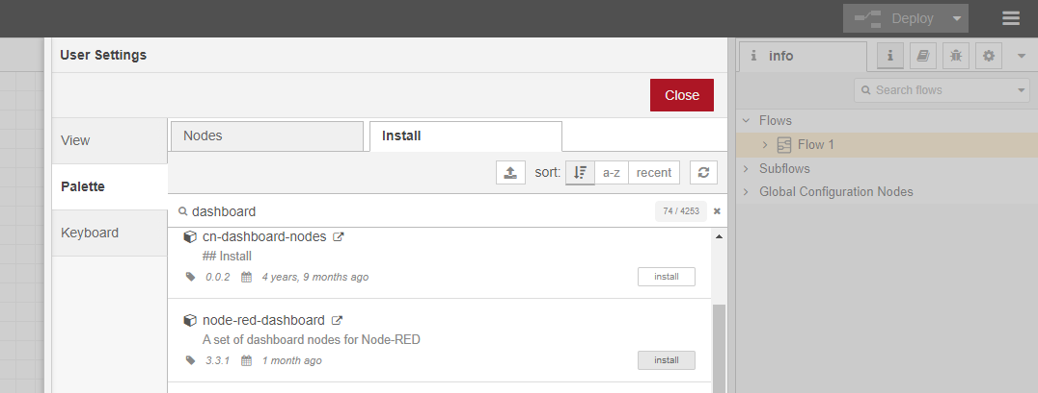
- de manera similar instalar: node-red-contrib-ui-led
Permite agregar indicadores LED virtuales a tus dashboards creados con el "node-red-dashboard". Estos indicadores LED son útiles para mostrar el estado de diferentes procesos, dispositivos o señales de manera visual e intuitiva. Por ejemplo, puedes utilizar un LED verde para indicar que un sistema está operativo y un LED rojo para señalar un error o una condición de alerta.
- instalar también: node-red-mysql. Nota: en 2023-2 vimos que ya no existe node-red-mysql sino node-red-mysql-r2. Todo indica que hace lo mismo- permite que un nodo ejecute solicitudes MySQL sobre una base de datos dada.

Paso 4: Llene la siguiente tabla para el informe.

Para el informe. Tarea 2: Evidencias de la instalación de complementos Node-RED
Evidencias del dashboard agregado. Tome una captura del menú lateral izquierdo, de manera que sea posible ver que existe una sección que despliega de nodos llamada “dashboard”
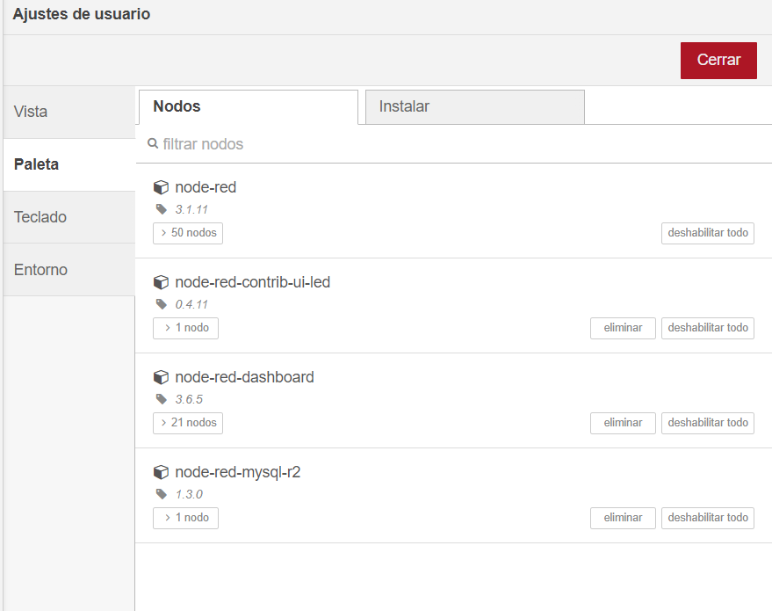

Evidencia de mysql - r2. Tome una captura del menú lateral izquierdo de manera que sea posible ver que existe una sección que despliega de nodos llamada “database” que tiene el nodo “mysql - r2”


Evidencia de led. Tome una captura del menú lateral izquierdo de manera que sea posible ver que existe el nodo “led”


Tarea 3. Pruebas de funcionamiento de Node Red
Node-RED usa el término “nodo” para referirse a lo que nosotros llamaríamos, de manera más natural, bloques. A veces le llamaremos bloques, pero recuerda que el término oficial es “nodo”. También es importante recordar que el conjunto de varios nodos enlazados, también se llama “nodo”, es muy similar a la programación orientada a objetos, donde varios objetos pueden componer a un nuevo objeto. Nosotros, para evitar confusiones llamaremos flujo-nodo a los nodos enlazados o flujogramas de nodos.

Paso 1. Implementación y configuración de un sistema IoT dentro de la misma VM

- Sistema a implementar:
La Figura siguiente contiene los elementos que implementaremos en esta prueba. Lo que indica es que hay que crear dos soluciones: una para el transmisor y otra para el receptor. El profesor ha ideado la manera de representar las dos cosas como un solo sistema de comunicaciones en un modelo de capas.
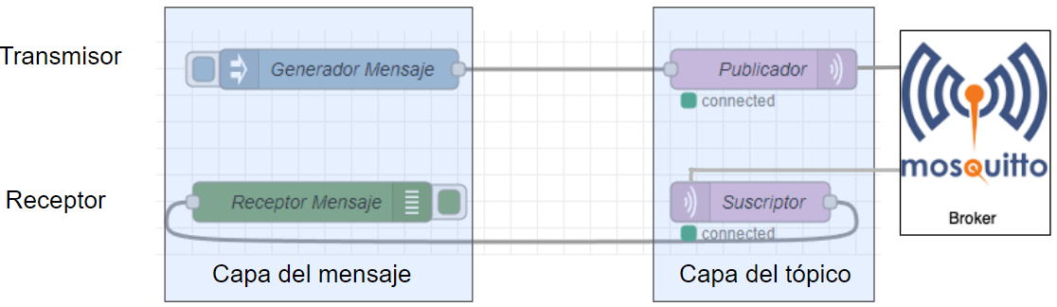
Figura 2.

- bloques (nodos) a usar:

Busque en el menú lateral los siguientes bloques, arrástrelos al área de trabajo del flujo-nodo actual.
mqtt out: Representa al publicador “MiTopico”
mqtt in: Representa al suscriptor “MiTopico”
inject: Representa el Generador Mensaje
debug: Representa el Receptor Mensaje
y realice las conexiones así:
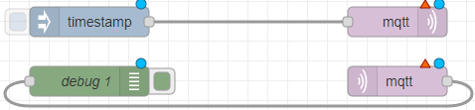

- Configuraciones

Publicador (nodo mqtt out)
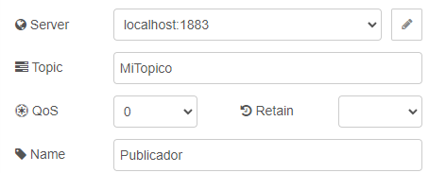
Suscriptor (nodo mqtt in)
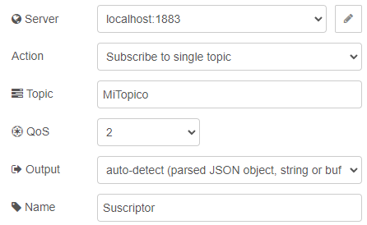
Generador Mensaje (nodo inject)
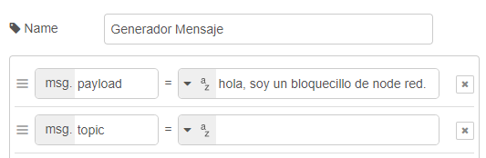
Receptor Mensaje (nodo debug)
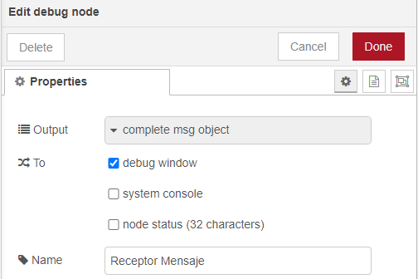

Paso 2. Funcionamiento
- Se oprime Deploy para que arranque
- Se oprime el botón izquierdo del nodo “Generador Mensaje” cada vez que se desee enviar un nuevo mensaje
- Observa que el panel derecho, si se oprime , corresponde a la ventana de visualización del nodo debug

La siguiente figura es como aparecen los resultados
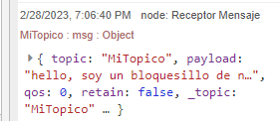

Que también, si se oprime , veremos que se trata de los datos emitidos, pero organizados en formato JSON
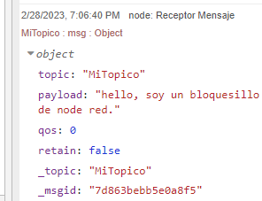

Paso 3. Conquista del Receptor Mensaje (nodo debug)

- Configurar el nodo para extraer del JSON y presentar en pantalla solo los datos que corresponden a valores. Entonces lo que interesa es msg.payload y la configuración es:
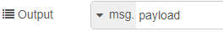
Oprima Done > Deploy > en el “Generador Mensaje”. El resultado debe ser
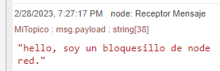
- De manera similar, configure el nodo para que muestre solo el tópico

Paso 4. Conquista total de los nodos usados:
Comprueba lo que ocurre cuando:
- se activa o desactiva el botón que tiene a la derecha el bloque (nodo) debug (Receptor Mensaje).
- se oprime el botón a la izquierda del bloque (nodo) inject (Generador Mensaje).
- pruebe configurar el inject (Generador Mensaje) para que genere mensajes cada segundo.
- compruebe que significa y en qué casos debería aparecer la señal debajo de algunos bloques

Para el informe. Tarea 3. Tabla de resultados de primera implementación en Node-RED
Pegue aquí una captura de pantalla del flujo-nodo implementado
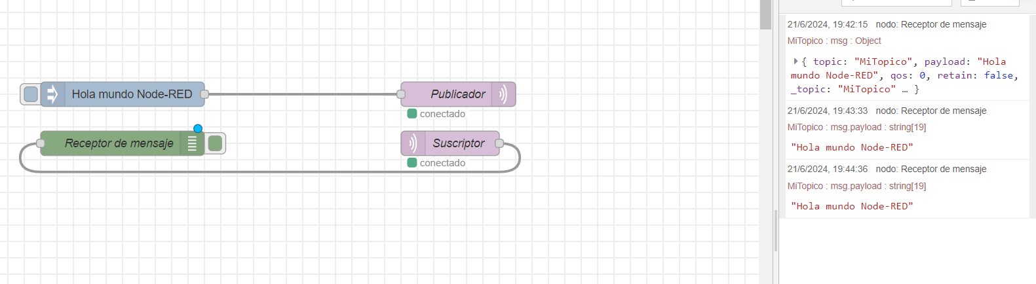

De acuerdo al paso 2, muestre un pantallazo en el que aparece la configuración del “Generador Mensaje” y el resultado que entrega el “Receptor Mensaje”. Nota: use mensajes originales, propios, diferente a los de esta guía o de otros compañeros.
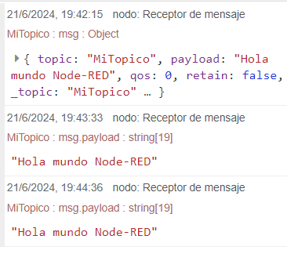

De acuerdo al paso 3, muestre un pantallazo de la configuración del “Receptor Mensaje” para obtener solo el tópico. También muestre el resultado que entrega el “Receptor Mensaje”
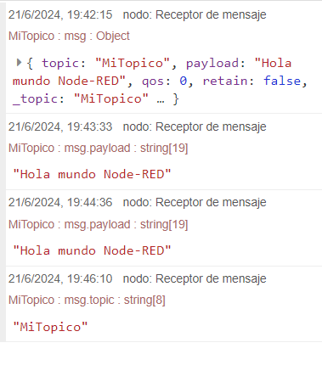

Tarea 4.
Usando todo lo aprendido, implemente una solución como la que se presenta en la figura siguiente
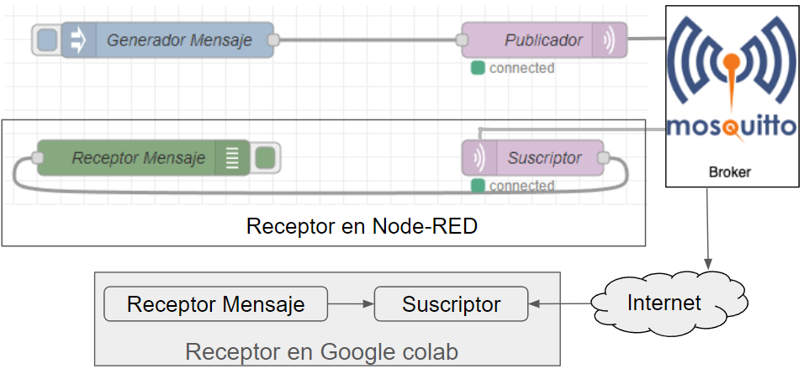
La idea es tan simple como comprobar que el mensaje que se genera, no solo llegue al “Receptor Mensaje” de Node-RED sino también, al mismo tiempo al implementado en Python con Google Colab.

Para el informe. Tarea 4.
Muestre abajo el resultado de la implementación del “Suscriptor” remoto del mensaje.
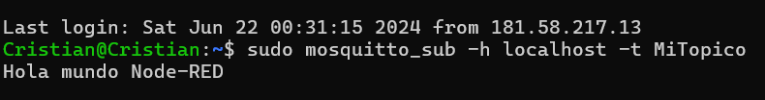
Muestre abajo el resultado de la implementación del “Receptor Mensaje” del mensaje.
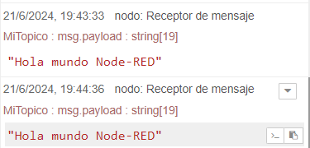
Muestre una comparación entre el mensaje en el “generador del mensaje” y lo que se obtiene en el Receptor en Google Colab
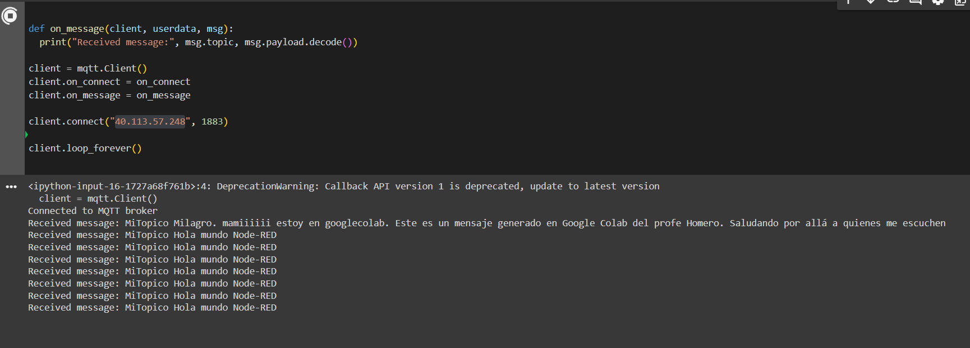

Tarea 5.
Usando todo lo aprendido, implemente una solución como la que se presenta en la figura siguiente
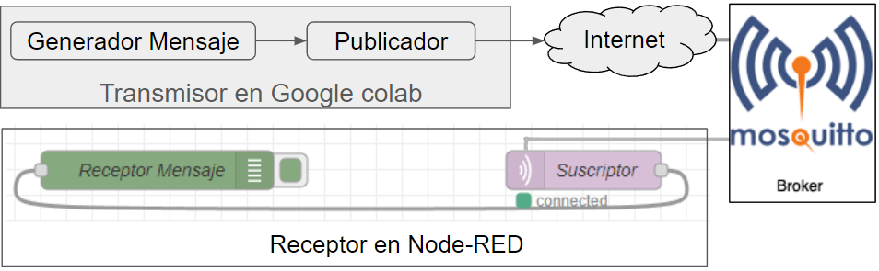

Es decir, el publicar está en un lugar remoto, implementado en python, con google colab. Nota: en lugar de google colab, puede usar una tarjeta ESP32 o una Raspberry PI o un programa en Python o cualquier otro lenguaje de programación.

Para el informe. Tarea 5.
Muestre abajo el resultado de la implementación del generador del mensaje.
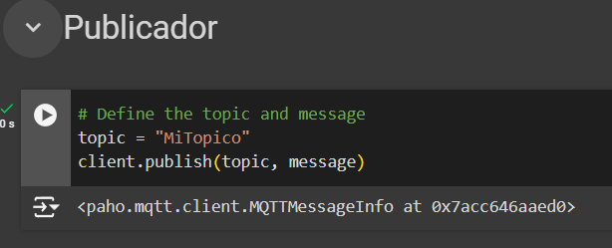
Muestre abajo el resultado de la implementación del publicador del mensaje.
Muestre una comparación entre el mensaje en el “generador del mensaje” y lo que se obtiene en Node-RED
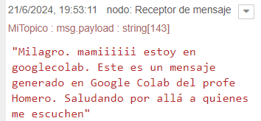

Tarea 6. Conquista del sistema de manejo de flujo-nodos y archivos
Paso 1. Probar lo más básico
- Analiza si se conservan los cambios de un flujo-nodo, cuando no oprimes Deploy. Para esto, haz unos cambios al flujo-nodo, copia la URL de tu trabajo, pasa a otra ventana del navegador, pega la URL y mira si observas los nuevos cambios o solo lo que había antes de un comando Deploy.
- Descubra cómo cambiarle el nombre a los nodos (flujo-nodos)
- pruebe ocultar un flujo-nodo y luego hacerlo aparecer nuevamente
- Pruebe desactivar/activar uno de los flujo-nodos así:
Menu lateral derecho > seleccionas en el panel izquierdo el flujograma > disable

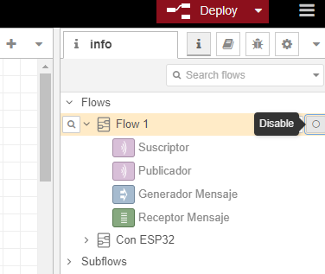

El resultado es que el flujograma aparece punteado

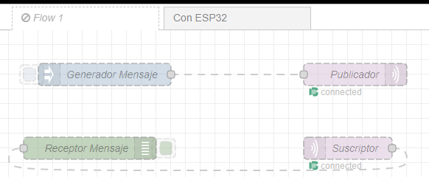

Paso 2. Aprender a guardar de manera segura los trabajos hechos en Node-RED
Supongamos que tienes un flujograma que no vas a usar en el momento, pero que deseas conservar para usos futuros. ¿Cómo lo guardarías? ¿Cómo llamarías un flujograma guardado?. Responder estas preguntas es muy importante ya que tenemos amargas experiencias de principiantes que han realizado un fuerte trabajo, pero luego, por alguna razón lo pierden todo.

Realiza la siguiente práctica
- Guarde en su computador el flujograma usado. Menú principal >Export> Seleccionas el flujograma de interés > Download. Nota: es más profesional guardarlo en un repositorio como GitHub.
- Crea un flujo nodo de pruebas. Borra del Node-RED el flujo nodo (OJO porque estas instrucciones borran sin advertir el flujograma donde estés parado): Te paras en el flujograma de interés > Menú principal > Flows > Delete
- Recupere en Node-RED el flujograma a partir del archivo guardado en el computador Menú principal > Import > New flow > Select a file to import > seleccionas el archivo de interés (observa que existe la opción de subir un archivo de tu computador (Clipboard), de tu VM (localhost), ejemplos que Node-RED ofrecer (Examples))> primer Import > Import copy

Paso 3. Conquista de Menús de consulta
- Compruebe qué se aprecia con: Menú lateral derecho >
- Compruebe qué se aprecia con: Menú lateral derecho >
- Compruebe si las ayudas se adaptan al bloque que se selecciona: Resalte uno de los nodos del flujo-nodo > Menú lateral derecho >
- Crea un nuevo flujo-nodo sin modificar el anterior, ponlo a correr y analiza si los dos flujo-nodos quedan corriendo o solo uno
- Compruebe la posibilidad de filtrar datos con > por ejemplo para mostrar sólo datos de un flujo-nodo o de varios.

Paso 4. Otras conquistas
- analice si otras personas puede editar su flujo-nodo, desde otro navegador

Paso 5. Llene la tabla que va como informe

Para el informe. Tarea 6. Tabla de resultados de la conquista de herramientas de Node-RED
Captura de pantalla que demuestra que has podido cambiarle el nombre a un flujo-nodo
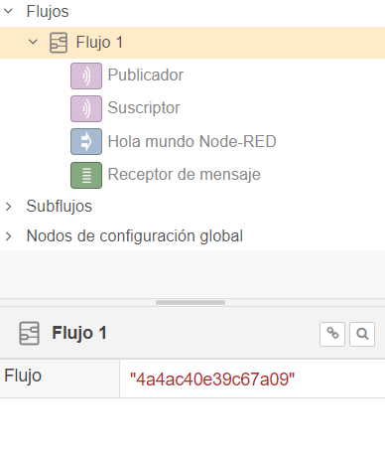
Captura de pantalla que demuestra que has podido desactivar un flujo-nodo
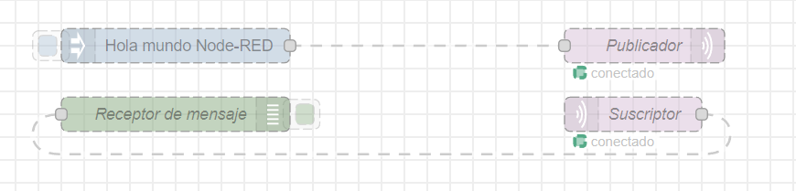
Pantalla que muestra como es el archivo de un flujo-nodo cuando lo has bajado a tu computador
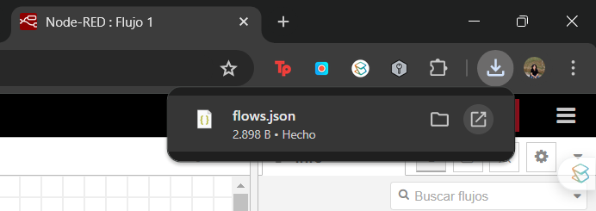
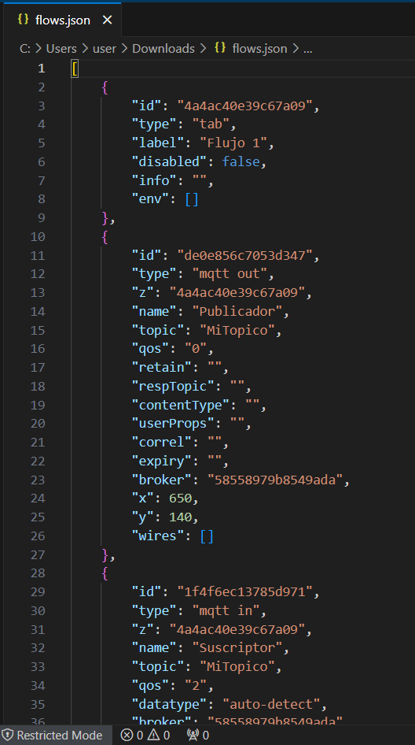
Muestra un pantallazo para demostrar que puedes ver las ayudas de un nodo seleccionado
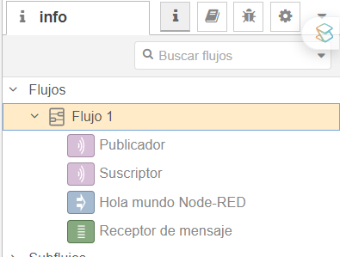
Explique si, con la configuración que tiene actualmente Node-RED, otros usuarios podrían, desde otro navegador modificar tu flujo-nodo.
Node-RED, por defecto, permite el acceso a su editor a través de una interfaz web sin requerir autenticación, lo cual puede representar un riesgo de seguridad si la instancia es accesible desde internet. Aquí hay algunos aspectos importantes que debes considerar para determinar si otros usuarios podrían modificar tu flujo-nodo y cómo puedes proteger tu instalación:

### 1. **Configuración de Acceso Predeterminado**

Por defecto, Node-RED no tiene habilitada la autenticación. Esto significa que cualquier persona que pueda acceder a la URL de tu instancia de Node-RED puede potencialmente ver y modificar tus flujos.

### 2. **Verificar Accesibilidad**

Para saber si otros usuarios pueden acceder a tu Node-RED:
1. **Revisa la URL de tu Node-RED**: Si la URL de tu Node-RED es accesible públicamente (es decir, tiene una dirección IP pública o un dominio que resuelve a una IP pública), entonces sí, otros usuarios pueden acceder a ella.
2. **Verifica el Firewall de Azure**: Asegúrate de que las reglas de red de Azure estén configuradas para permitir o denegar el tráfico apropiadamente. Si tu VM tiene una IP pública y no has restringido el puerto 1880 (el puerto por defecto de Node-RED) en las reglas de seguridad, entonces es accesible públicamente.

### 3. **Configurar Seguridad en Node-RED**

Para proteger tu instancia de Node-RED, sigue estos pasos:

#### a. Habilitar Autenticación

1. **Abrir el archivo de configuración de Node-RED**:
- En tu VM, abre el archivo de configuración de Node-RED, que suele estar en `~/.node-red/settings.js`.

2. **Configurar la Autenticación**:
- Encuentra y descomenta (elimina `//` al inicio de las líneas) las secciones relevantes para la autenticación.
- Configura un usuario y contraseña en la sección `adminAuth`. Aquí tienes un ejemplo:

```javascript
adminAuth: {
type: "credentials",
users: [{
username: "admin",
password: "$2b$08$V2YK/WFLHvZa.UY6y8Z2Wenwv7H5Oq8D3m4Nqzz8QDsH0s/8b/Ka.",
permissions: "*"
}]
},
```

La contraseña debe ser cifrada. Puedes generar una contraseña cifrada usando el siguiente comando en Node-RED:

```sh
node -e "console.log(require('bcryptjs').hashSync(process.argv[1], 8));" your_password
```

3. **Guardar y Reiniciar Node-RED**:
- Guarda los cambios en el archivo `settings.js` y reinicia Node-RED para que los cambios tengan efecto.

#### b. Configurar HTTPS (Opcional, pero Recomendado)

Para mayor seguridad, también puedes habilitar HTTPS para cifrar las comunicaciones entre el navegador y tu instancia de Node-RED.

1. **Generar Certificados SSL**:
- Puedes usar herramientas como Let's Encrypt para obtener certificados SSL gratuitos.

2. **Configurar HTTPS en Node-RED**:
- Edita el archivo `settings.js` para incluir las rutas a tus certificados SSL.

```javascript
https: {
key: require("fs").readFileSync('/path/to/privatekey.pem'),
cert: require("fs").readFileSync('/path/to/certificate.pem')
},
```

3. **Guardar y Reiniciar Node-RED**:
- Guarda los cambios y reinicia Node-RED.

#### c. Revisar Reglas de Seguridad en Azure

1. **Acceder a las Configuraciones de Red**:
- Ve a tu portal de Azure y accede a las configuraciones de red de tu VM.

2. **Revisar Reglas de Seguridad**:
- Asegúrate de que las reglas de seguridad de red (NSG) estén configuradas para restringir el acceso al puerto 1880 solo a direcciones IP específicas si es posible.

3. **Configurar Grupos de Seguridad de Red**:
- Puedes configurar los NSG para permitir solo ciertas IPs o rangos de IPs a acceder al puerto 1880.

Siguiendo estos pasos, podrás proteger tu instancia de Node-RED para que no sea modificada por usuarios no autorizados y garantizar que solo los usuarios autenticados puedan acceder y modificar tus flujos. Node-RED, por defecto, permite el acceso a su editor a través de una interfaz web sin requerir autenticación, lo cual puede representar un riesgo de seguridad si la instancia es accesible desde internet. Aquí hay algunos aspectos importantes que debes considerar para determinar si otros usuarios podrían modificar tu flujo-nodo y cómo puedes proteger tu instalación:

### 1. **Configuración de Acceso Predeterminado**

Por defecto, Node-RED no tiene habilitada la autenticación. Esto significa que cualquier persona que pueda acceder a la URL de tu instancia de Node-RED puede potencialmente ver y modificar tus flujos.

### 2. **Verificar Accesibilidad**

Para saber si otros usuarios pueden acceder a tu Node-RED:
1. **Revisa la URL de tu Node-RED**: Si la URL de tu Node-RED es accesible públicamente (es decir, tiene una dirección IP pública o un dominio que resuelve a una IP pública), entonces sí, otros usuarios pueden acceder a ella.
2. **Verifica el Firewall de Azure**: Asegúrate de que las reglas de red de Azure estén configuradas para permitir o denegar el tráfico apropiadamente. Si tu VM tiene una IP pública y no has restringido el puerto 1880 (el puerto por defecto de Node-RED) en las reglas de seguridad, entonces es accesible públicamente.

### 3. **Configurar Seguridad en Node-RED**

Para proteger tu instancia de Node-RED, sigue estos pasos:

#### a. Habilitar Autenticación

1. **Abrir el archivo de configuración de Node-RED**:
- En tu VM, abre el archivo de configuración de Node-RED, que suele estar en `~/.node-red/settings.js`.

2. **Configurar la Autenticación**:
- Encuentra y descomenta (elimina `//` al inicio de las líneas) las secciones relevantes para la autenticación.
- Configura un usuario y contraseña en la sección `adminAuth`. Aquí tienes un ejemplo:

```javascript
adminAuth: {
type: "credentials",
users: [{
username: "admin",
password: "$2b$08$V2YK/WFLHvZa.UY6y8Z2Wenwv7H5Oq8D3m4Nqzz8QDsH0s/8b/Ka.",
permissions: "*"
}]
},
```

La contraseña debe ser cifrada. Puedes generar una contraseña cifrada usando el siguiente comando en Node-RED:

```sh
node -e "console.log(require('bcryptjs').hashSync(process.argv[1], 8));" your_password
```

3. **Guardar y Reiniciar Node-RED**:
- Guarda los cambios en el archivo `settings.js` y reinicia Node-RED para que los cambios tengan efecto.

#### b. Configurar HTTPS (Opcional, pero Recomendado)

Para mayor seguridad, también puedes habilitar HTTPS para cifrar las comunicaciones entre el navegador y tu instancia de Node-RED.

1. **Generar Certificados SSL**:
- Puedes usar herramientas como Let's Encrypt para obtener certificados SSL gratuitos.

2. **Configurar HTTPS en Node-RED**:
- Edita el archivo `settings.js` para incluir las rutas a tus certificados SSL.

```javascript
https: {
key: require("fs").readFileSync('/path/to/privatekey.pem'),
cert: require("fs").readFileSync('/path/to/certificate.pem')
},
```

3. **Guardar y Reiniciar Node-RED**:
- Guarda los cambios y reinicia Node-RED.

#### c. Revisar Reglas de Seguridad en Azure

1. **Acceder a las Configuraciones de Red**:
- Ve a tu portal de Azure y accede a las configuraciones de red de tu VM.

2. **Revisar Reglas de Seguridad**:
- Asegúrate de que las reglas de seguridad de red (NSG) estén configuradas para restringir el acceso al puerto 1880 solo a direcciones IP específicas si es posible.

3. **Configurar Grupos de Seguridad de Red**:
- Puedes configurar los NSG para permitir solo ciertas IPs o rangos de IPs a acceder al puerto 1880.

Siguiendo estos pasos, podrás proteger tu instancia de Node-RED para que no sea modificada por usuarios no autorizados y garantizar que solo los usuarios autenticados puedan acceder y modificar tus flujos.

